Ayuntamiento de Zapotlanejo, Jalisco.
Libro de Actas de Sesiones de Ayuntamiento
Administración 2018-2021.

En Zapotlanejo, Jalisco y siendo las 14:30 catorce horas con treinta minutos del día 27 veintisiete de septiembre de 2019 dos mil diecinueve, día señalado para llevar a cabo la Sesión de Ayuntamiento número 31 (treinta y uno), con carácter de Extraordinaria, correspondiente a la Administración Municipal 2018-2021, Preside la Sesión el L.A.P. HÉCTOR ÁLVAREZ CONTRERAS, Presidente Municipal y la Secretaría General que está a cargo del LIC. JOSUÉ NEFTALÍ DE LA TORRE PARRA.
ACTA
NÚMERO
31
Sesión
EXTRAORDINARIA
27/09/2019.
ORDINARIA
05/10/2018.

En estos momentos el Presidente Municipal instruye al Secretario General con el propósito de que se sirva pasar lista de asistencia, estando presentes los siguientes munícipes:

Presidente Municipal:
L.A.P. HÉCTOR ÁLVAREZ CONTRERAS.

Síndico Municipal
LIC. ALEJANDRO MARROQUÍN ÁLVAREZ.

Regidores Propietarios:

LIC. MARIA CONCEPCION HERNANDEZ
PULIDO
DRA. SANDRA JULIA CASTELLON RODRIGUEZ
MTRA. ROSA RUVALCABA NAVARRO
MTRO. MARTIN ACOSTA CORTES
MTRO. JUAN ERNESTO NAVARRO SALCEDO
C. JOSÉ MARTIN FLORES NAVARRO
LIC. ESPERANZA ADRIANA REYNOSO NUÑO
LIC. SUSANA ÁLVAREZ SERRATO
C. ANA DELIA BARBA MURILLO
LIC. MARÍA DEL REFUGIO CAMARENA JÁUREGUI
C. ALFREDO CAMARENA PÉREZ
LIC. RUBÉN RAMÍREZ RAMÍREZ

El Presidente Municipal interroga al suscrito Secretario General si fueron notificados los regidores en tiempo y forma, para la celebración de la presente sesión. Se le indica que sí, que fueron notificados en tiempo y forma.

Acto continuo el Presidente Municipal de conformidad a lo dispuesto por el artículo 32 de la Ley del Gobierno y la Administración Pública Municipal para el Estado de Jalisco, procede a declarar la existencia de QUÓRUM LEGAL declarando instalada y abierta la sesión, siendo válidos los acuerdos que en ella se tomen.

La presente SESIÓN EXTRAORDINARIA fue convocada, de conformidad a lo dispuesto por los artículos 29, 30, 32, 34, 47 fracción III y 48 fracción I de la Ley del Gobierno y la Administración Pública Municipal del Estado de Jalisco, en tiempo y forma, por el Presidente Municipal L.A.P. HÉCTOR ÁLVAREZ CONTRERAS, conforme al siguiente:

ORDEN DEL DÍA:

- LISTA DE ASISTENCIA

- DECLARACIÓN DE QUORUM LEGAL Y APERTURA DE LA SESIÓN.

- APROBACIÓN DEL DICTAMEN DE LA COMISIÓN DE PROMOCIÓN CULTURAL, QUE TIENE POR OBJETO CONCIENTIZAR A LOS NIÑOS Y JÓVENES EN LA CULTURA Y EDUCACIÓN PARA EL BUEN TRATO DE NUESTROS ADULTOS MAYORES.

- INICIATIVA CON CARÁCTER DE DICTAMEN QUE TIENE POR OBJETO AUTORIZAR EL INICIO DEL PROCESO DE ASOCIACIÓN PÚBLICO-PRIVADA PARA REALIZACIÓN DEL PROYECTO DE MODERNIZACIÓN TECNOLÓGICA Y OPERATIVA DEL SISTEMA DE ALUMBRADO PÚBLICO MUNICIPAL PARA ZAPOTLANEJO, JALISCO.

Por lo que en uso de la voz el Presidente Municipal señala “SE DECLARA ABIERTA LA SESIÓN” e instruye al Secretario General para que proceda a someter a consideración de los Regidores Presentes el orden del día, por lo que el Presidente Municipal señala a los Regidores que está a su consideración, el cual es APROBADO POR UNANIMIDAD, en votación económica. - - - - - - - - - - - - - - - - - - - - - - - - - - - - - - - - - - - - - - - - - - - - - - - -

El Presidente instruye al Secretario General para que someta a votación el orden del día propuesto como está estipulado para esta sesión.

El Secretario.-

En votación económica, se solicita que quienes estén a favor lo manifiesten o en su caso, en Contra.

Aprobado Señor Presidente.

El Presidente instruye al Secretario General para que proceda a desahogar el primer punto del orden del día, el cual se desahoga de la siguiente manera:

DESAHOGO DEL PRIMER PUNTO DEL ORDEN DEL DÍA, YA FUE LLEVADO A CABO AL NOMBRAR LISTA DE ASISTENCIA AL INICIO DE LA PRESENTE SESIÓN.

El Presidente Municipal. -

Continúe secretario con el siguiente punto.

DESAHOGO DEL SEGUNDO PUNTO DEL ORDEN DEL DÍA; YA FUE AGOTADO AL INICIO DE LA SESIÓN.

El Presidente Municipal. –

Continúe secretario con el siguiente punto.

El Secretario.-

DESAHOGO DEL TERCER PUNTO DEL ORDEN DEL DÍA.- APROBACIÓN DEL DICTAMEN DE LA COMISIÓN DE PROMOCIÓN CULTURAL, QUE TIENE POR OBJETO CONCIENTIZAR A LOS NIÑOS Y JÓVENES EN LA CULTURA Y EDUCACIÓN PARA EL BUEN TRATO DE NUESTROS ADULTOS MAYORES.

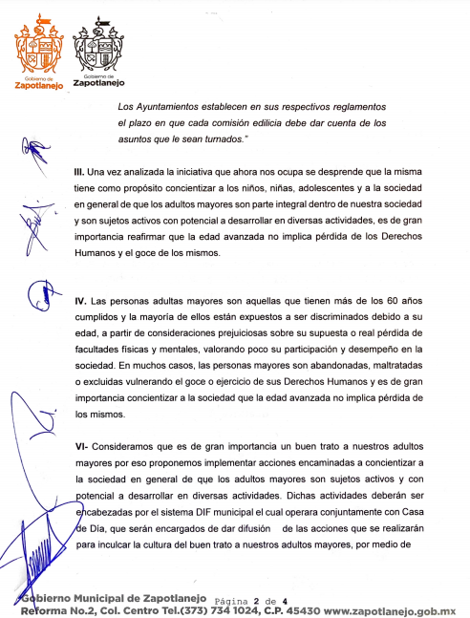
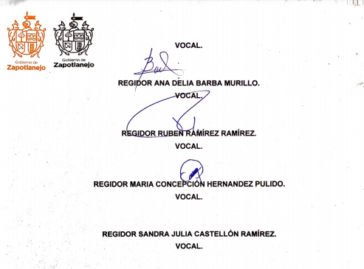

El Presidente Municipal.-

¿Algún comentario al respecto?

Secretario proceda a tomar la votación.

El Secretario.-

En votación nominal se solicita que quienes estén a favor lo manifiesten a favor, en contra o abstención.

JUAN ERNESTO NAVARRO SALCEDO A FAVOR
SANDRA JULIA CASTELLÓN RODRÍGUEZ A FAVOR
ROSA RUVALCABA NAVARRO A FAVOR
MARÍA CONCEPCIÓN HERNÁNDEZ PULIDO A FAVOR
MARTIN ACOSTA CORTES A FAVOR
JOSÉ MARTIN FLORES NAVARRO A FAVOR
ESPERANZA ADRIANA REYNOSO NUÑO A FAVOR
RUBÉN RAMÍREZ RAMÍREZ A FAVOR
SUSANA ÁLVAREZ SERRATO A FAVOR
ANA DELIA BARBA MURILLO A FAVOR
ALFREDO CAMARENA PÉREZ A FAVOR
MARÍA DEL REFUGIO CAMARENA JÁUREGUI A FAVOR
ALEJANDRO MARROQUÍN ÁLVAREZ A FAVOR
HÉCTOR ÁLVAREZ CONTRERAS A FAVOR

Aprobado Señor Presidente

ACUERDO NÚMERO CIENTO TRECE: SE APRUEBA EN UNANIMIDAD EN VOTACIÓN NOMINAL DE LOS 14 CATORCE REGIDORES PRESENTES - - - - - - - - - - - ÚNICO.- SE APRUEBA Y SE AUTORIZA DICTAMEN DE LA COMISIÓN DE PROMOCIÓN CULTURAL, QUE TIENE POR OBJETO CONCIENTIZAR A LOS NIÑOS Y JÓVENES EN LA CULTURA Y EDUCACIÓN PARA EL BUEN TRATO DE NUESTROS ADULTOS MAYORES.

El Presidente Municipal.-

Continúe Secretario con el siguiente punto.

DESAHOGO DEL CUARTO PUNTO DEL ORDEN DEL DÍA. – INICIATIVA CON CARÁCTER DE DICTAMEN QUE TIENE POR OBJETO AUTORIZAR EL INICIO DEL PROCESO DE ASOCIACIÓN PÚBLICO-PRIVADA PARA REALIZACIÓN DEL PROYECTO DE MODERNIZACIÓN TECNOLÓGICA Y OPERATIVA DEL SISTEMA DE ALUMBRADO PÚBLICO MUNICIPAL PARA ZAPOTLANEJO, JALISCO.

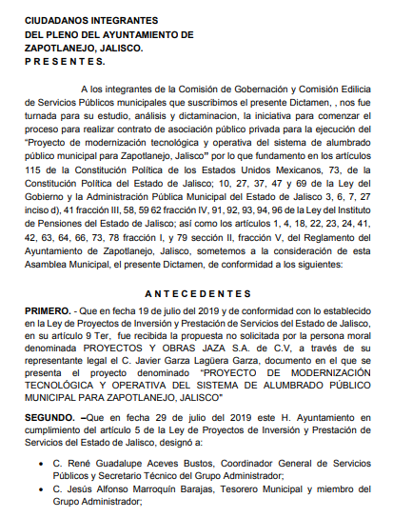
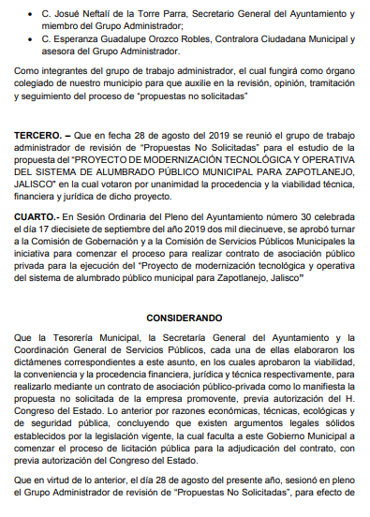
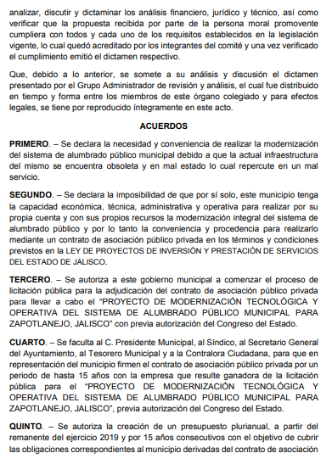
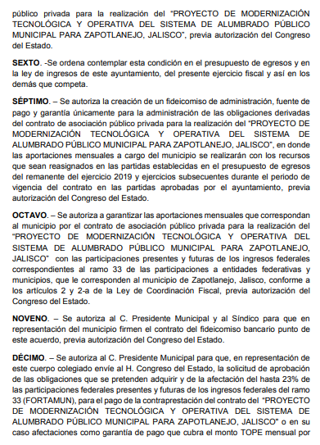
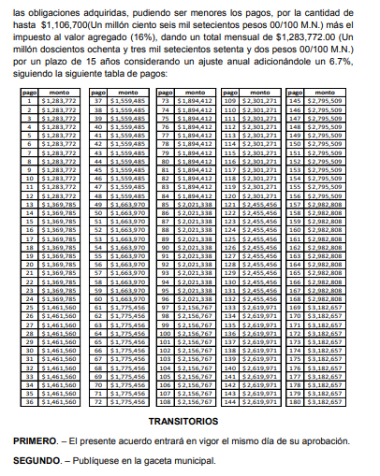
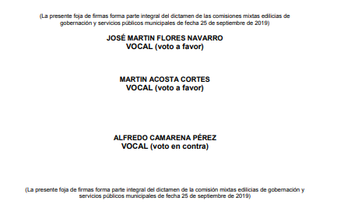

El Presidente Municipal.-

¿Algún comentario?

Toma el uso de la voz la Regidora Lic. Susana Álvarez Serrato. Muy buenas tardes compañeros regidores, en el mismo sentido en la cuestión del análisis y discusión de esta iniciativa que nos toco debatir dentro de las comisiones de Gobernación y Servicios Públicos Municipales, quiero hacer mención de lo mismo que comente dentro de estas comisiones y me gustaría que quedara asentado en acta por favor.

Se hizo un estudio y una revisión de las condiciones actuales en las que se encuentra la infraestructura de alumbrado público aquí en el municipio y en lo general no se ve viable el proyecto en mi opinión como presidenta de la comisión de Servicios Públicos Municipales. Sé que todo esto depende de estilos, de forma de gobernar. En mi caso nunca he estado de acuerdo con que se concesiones los servicios públicos municipales y aunque si bien la Ley lo autoriza para que se concesionen, también es cierto que el 115 constitucional, faculta al Presidente Municipal como sus prioridades para el municipio abastecer de servicios públicos municipales y la seguridad pública, eso es en mi opinión personal y como regidora.

En la cuestión técnica quiero comentar que existe el riesgo de que la empresa después de ser contratada instale más de mil quinientos puntos de luz extras, ya que las lámparas que ofrecen no ofrecen la cobertura suficiente para los postes que se encuentran en las esquinas, en este caso en los postes que se encuentran en las esquinas lo que comento la empresa es que a lo mejor, poner un punto de luz mas, poner una lámpara más, eso representa un costo extra para el municipio porque cada punto de luz extra estaría costándonos doscientos treinta pesos aproximadamente.

Por otro lado también existe la carencia de infraestructura y postes de alumbrado público municipal ya que más del cincuenta por ciento de los postes donde nosotros tenemos nuestras lámparas de alumbrado público no son propiedad del Ayuntamiento, son de CFE y de TELMEX. En el caso supuesto de que nosotros ya no estemos directamente con CFE, no sé, puede ser el caso de que CFE nos pida retirar nuestras lámparas de sus postes y el cincuenta por ciento de los postes no son de nosotros y no tienen la norma, las especificaciones, perdón de la norma oficial mexicana en la altura en distancia interpostal. También desconocemos el número exacto de lámparas y puntos de luz que hay en el municipio, se habla aproximada mente que tenemos entres siete mil y siete mil quinientas lámparas en todo el municipio y por otro lado pues financieramente hablando, tenemos aun un compromiso de pago por las lámparas que se adquirieron en la administración 2012-2015 igual de tecnología LED, que solamente hemos pagado el sesenta por ciento de esta deuda y que hablando de tecnología de LED, también ya hay nuevos estudios en la unión europea que no son las más recomendables, creo que también ya cusan daños a la salud.
Por último si quiero comentar que hay otras alternativas que las recomendaciones también ya es de que los municipios ya sean autosustentables y no creo que Zapotlanejo esté en un momento de invertir por un lado pero tampoco es momento de celebrar un contrato por quince años donde muy probablemente ya estén nuevas tecnologías funcionando al alcance y tecnologías limpias como lo son las lámparas de alumbrado público con paneles solares y creo que si nos casamos con este proyecto y le damos el voto de confianza a la empresa, como puede ser que sea un proyecto exitoso puede ser que no lo sea y no creo que los Zapotlanejenses estemos en ese punto de poder brindar la confianza a la empresa cuando no sabemos cuál va a ser el resultado. Es una empresa regiomontana, no es una empresa ni siquiera jalisciense el recurso se iría a otro estado de la república y esas son mis observaciones, es cuanto, muchas gracias.

Toma el uso de la voz el Regidor Lic. Rubén Ramírez Ramírez. Buenas tardes compañeros regidores. Yo también quiero dar mi punto de vista y mi posicionamiento ante este tema por el efecto de mi decisión.

Para empezar me encuentro muy molesto, sumamente molesto, porque se siguen manejando gente que no tiene valores en redes sociales, con paginas falsas haciendo afirmaciones falsas que van en contra de mis principios, de mi educación y de mi persona y lo más importante, de mi compromiso que tengo con el pueblo y más porque se muestra un dictamen que solo se nos dio a los regidores, entonces no voy hacer señalamientos porque no me consta, pero de aquí salió. Entonces me gustaría que las cosas se debatan y que se hablen siempre muy de frente. Para los que no vieron esas estupideces que pusieron. Perdón por la palabra, pero son estupideces, se menciona que yo ayudo a Héctor. Yo en ningún momento ayudo a Héctor, ni voy apoyar a Héctor ni a ningún regidor de ningún partido más que lo que yo considere, estudie y documente que este bien junto con mi fracción. Yo solo estoy aquí a favor del pueblo. Esta posición en la que nos están poniendo de mal informar yo creo que es lamentable. Yo soy el principal opositor de las políticas que afecten el patrimonio de los Zapotlanejenses, muy al contrario yo me considero una persona progresista, yo me considero una persona que está a favor del progreso, a favor del crecimiento, a favor de innovarnos, de la modernidad, del ahorro de lo que le podamos dejar para bien al municipio, aquí nosotros venimos de paso, entonces tenemos mucha responsabilidad en el momento que estamos aquí. Y si mi forma de pensar es muy distinta a la de Héctor, a la de Alfredo o a la de cualquier otro compañero regidor, es válido, simplemente hay que documentarlo y hay que sostenerlo con documentos. Les voy a hacer una pequeña reseña, una pequeña ecuación. Uno de mis compromisos de campaña, fue traer inversión extranjera a este municipio, extranjera o si no es extranjera, que viniera de fuera que no viniera de Zapotlanejo, porque ese es el desarrollo de los países, de los estados y de los municipios. La gente que quiera, se venga y se atreva a invertir en nuestro municipio, nos trae progreso, nos trae desarrollo.

Se habla de endeudar a Zapotlanejo, eso es una vil mentira. Porque a Zapotlanejo no le va a costar ni un peso, ni un peso. La empresa la cual se irá al Congreso la aprobación, ellos vienen a ofertar energía igual como nos la oferta la CFE, nada más la diferencia, ahí hay un pequeño punto que dice que vamos a tener un incremento anual del seis por ciento, pues déjenme decirles que ese seis por ciento si lo aplicamos con la inflación que tiene nuestro país es del cuatro o casi cinco por ciento anual, representa un uno por ciento. Si nos vamos atrás si le damos para atrás en el tiempo y no te digo cuarenta, cincuenta o sesenta años. Cinco años atrás, la CFE nos ha aumentado ms del doscientos por ciento en los recibos y estamos obligados a pagarlos. ¿Por qué estamos obligados a pagarlos? Porque si no nos quedamos sin luz, no podemos tener a Zapotlanejo sin luz, por Dios. Entonces estamos a expensas de hacer lo que nos digan, entonces yo creo que nos tenemos que ir por la seguridad, yo creo que nos tenemos que ir por el lado donde no nos cueste, vivimos ahorita una austeridad republicana tremenda, donde los municipios no tienen apoyo, ni los Estados, por parte del Gobierno Federal. Estamos condicionados hacer lo que se pueda hacer con lo poquito que se tiene, no solo hablo de Zapotlanejo, hablo de todo México, donde para no hacerla larga ni siquiera tenemos Delegados Federales para los Programas Federales y más el recorte de los programas que ya veníamos recibiendo, yo creo que ahí tendríamos que tener una puntual atención, también voy a ser muy honesto los Regidores no podemos hacer nada, más que alzar la voz, es lo único que nosotros podemos hacer.

Respeto mucho los posicionamientos y las formas de ver la política y del cuidado del patrimonio de Zapotlanejo, como la aportación de mi compañera Susana y se la respeto mucho, es muy válida pero yo también tengo la mía. Se habla de que compraron luminarias en otro Gobierno. Si, fueron los del PRI, sí, yo soy del PRI, pero esto no tiene absolutamente nada que ver con eso. Se contrate o no se contrate esas lámparas se tienen que pagar porque se compraron, Ahí no compramos energías, ahí se compraron lámparas y si las lámparas se descomponen, y si no que a todo dar, siguen sirviendo. El tema es que eso no nos exime de la responsabilidad de pagar la deuda que tenemos y eso no tiene absolutamente nada que ver con este tema.

Quiero invitar a la persona que me quiso difamar y poner en duda mi honor que esta por sobre todo, porque es la esencia que yo puedo compartir, la responsabilidad que yo tengo con la gente.

El ser oposición no significa decir no a todo, ni si a todo. Una oposición debe de ser; Propositiva, muy crítica estoy de acuerdo, muy crítica pero muy propositiva, entonces tenemos que poner un ejemplo: Hago la posición de que existen otras alternativas como los paneles solares, nada más que la diferencia es que valen un mundo de dinero, dinero que no tenemos y aquí no estamos endeudando. Lo único que pido es, no se lo pido a la oposición ni a los regidores de movimiento ciudadano que actualmente están gobernando, es si no que hagamos política seria y a favor de Zapotlanejo y de su gente, sin mal informar a la gente con grilla barata, es cuánto.

Toma el uso de la voz la Regidora C. Ana Delia Barba Murillo. Buenas tardes, con permiso Presidente, Regidores. Secretario con todo respeto, yo creo que necesitamos un orden en esto, porque en el Reglamento nos estipula tiempos para todas las intervenciones, entonces tenemos que cuidar un poco mas eso, gracias.

Regidor Rubén, si tenemos Delegado Estatal, su nombre es Armando Zazueta y aquí también están hablando de este proyecto un poco en el noveno punto, en el decimo dice: gasto veintitrés por ciento en las participaciones federales del Ramo 33, FORTAMUN, entonces yo creo que en algunas cosas todos pensamos diferente y se vale expresarnos con todo respeto, gracias.

Toma el uso de la voz la Regidora. Lic. María del Refugio Camarena Jáuregui. Buenas tardes a todos. Comentarles, a la gente que nos ve más que nada, pues nosotros aquí ya estamos enterados de esto. Alguno de los regidores de oposición y regidores que no son oposición, tuvimos la oportunidad de asistir a las instalaciones de la empresa, así como de un municipio donde ya se lleva a cabo este tipo de luminarias y sinceramente creo que todos lo saben. Yo era una de las regidoras que no estaba muy convencida, por eso hice el mayor esfuerzo para estar ahí. Porque yo quería realmente saber de qué se trataba este proyecto, tuvimos la oportunidad de platicar con los dueños de la empresa, si, magnifico súper bien, pero a mí lo que me interesaba era ver donde se está aplicando, ir al Ayuntamiento, a ese Municipio y platicar con las personas que realmente de propia voz nos dijeran, si funciona o no funciona. Tuvimos la oportunidad de asistir al municipio, Salinas Victoria y pudimos platicar con el Alcalde que es Gonzalo Lira, el nos comentaba que tiene poco más de un año aplicándose ese proyecto en el municipio y que tendrán problemas de otro índole, pero del alumbrado público ninguna. Entonces me dio un poco de tranquilidad, sin embargo no me quede con eso, regresamos y yo me di a la tarea de investigar en que otros municipios del Estado de Nuevo León se está aplicando y tuve la oportunidad de platicar con otros dos presidentes municipales, con el municipio del Carmen en Nuevo León. El Alcalde se llama Gerardo de la Maza, ellos tienen poco más de seis meses aplicándolo en su municipio y me dijo exactamente lo mismo que el Presidente Municipal de Salinas Victoria, que tienen problemas con la recolección de basura, con otros temas pero no con el alumbrado. También tuve la oportunidad de platicar con el Presidente Municipal de Ciénaga de Flores y lo mismo, el tiene más de dos años ya aplicando esto en su municipio y los tres coincidieron en eso, que tienen problemas mínimos en otros rublos, pero no en el servicio de alumbrado público. Tienen el ahorro en el pago mensual que se efectúa, el personal que tenia destinado para el servicio del alumbrado público, lo pudieron asignar a otra área. Y otra cosa, yo tuve la oportunidad de grabar para mis compañeros que no pudieron ir al viaje, grabar el centro de control que tienen ellos, donde señalaban cada luminaria y de cada luminaria les llega un reporte, entonces eso se me hizo muy bueno, muy buen proyecto, eso se va a instalar aquí en el municipio y yo les hice llegar el video a mis compañeros que no pudieron asistir para que estuvieran enterados de todo lo que se estaba haciendo, entonces creo yo que si somos regidores de oposición pero no somos opositores y si buscamos el beneficio del municipio, muchas gracias.

Toma el uso de la voz el Presidente Municipal LAP. Héctor Álvarez Contreras. Si no hay mas rondas de comentarios, cierro yo con mi intervención si les parece bien. Voy a tratar de ser muy breve regidora, entendí el mensaje.

El tema está muy sencillo, hay confusión, si hay confusión, es un proyecto no hemos firmado nada y lo único que estamos aprobando es el inicio del proyecto, falta firmar papeles, checar porcentajes. Déjenme decirles que este proyecto tiene que ver con la salud, la educación, la cultura y la seguridad pública. Un municipio mejor iluminado genera mayores condiciones de seguridad, está comprobado científicamente, de que no va haber deuda, no va haber deuda, no se hagan bolas, en ningún momento yo firmaría por un peso de deuda al municipio, por eso estamos coincidiendo con Rubén con Cuquis y con todos mis regidores, no somos afectos a las deudas, es mas no tenemos derecho a dejarles deudas a las futuras generaciones. Los otros que si estuvieron, tuvieron todo el derecho del mundo de dejarnos las deudas que quisieron, yo estoy preparando unos cuadritos para que se den idea de cuánto hemos pagado de deuda, lo que vamos a terminar pagando en tres administraciones, no se asusten mucho si les digo que le vamos andar pegando a los cien millones de pesos de pagos de deuda, casi cuarenta de la primera mas casi setenta que me dejaron de esta, vamos hacer la corrida hasta el día ultimo que nos toca estar aquí, para que vean lo que nos ha provocado, yo soy enemigo de eso. La gente sea del color que sea hay que darles la oportunidad de que cuando lleguen al poder tengan las mejores condiciones para desarrollarse y que no le estén pegando siempre al de atrás porque se les atoro una cosa, eso aquí ya se acabo. Cero deuda al tiempo y luego al tiempo les voy a demostrar que aun con lo que nos estamos comprometiendo a pagar ahorita que no es más de lo que estamos pagando ahorita a CFE, estamos cambiando de proveedor de energía no estamos comprando lámparas, el problema de las lámparas es de ellos, su utilidad va en relación a los ahorros que se va a generar en el consumo de energía eléctrica, ahí está su nicho de mercado, al tiempo se los voy a demostrar.

Para los que están acostumbrados a subir a redes, yo no diría una idiotes, dijiste compañero Rubén, yo diría una pendejada, porque esa pendejada a quien hable y se atreva a seguir haciendo señalamientos se les va a revertir, nosotros trabajamos de manera diferente siempre les demostramos con hechos fehacientes, que todos los señalamientos que hicieron, son barbaridades, con hechos, sin mucho rollo y muchas aclaraciones. Cero deuda, cero mantenimiento, el gasto de mantenimiento es un ahorro mas, cero inversión en el crecimiento que tengamos a futuro. Si vamos a declarar mil quinientas lámparas más, por supuesto que tenemos que pagar, ya sea a CFE o al nuevo proveedor, eso hay que pagarlo, lo estamos consumiendo, ahorros, nos vamos ahorrar y tomen nota poquito más de diez millones de pesos, diez millones que hubiéramos tenido que haber desembolsado, por haber iluminado todo el camellón, desde aquí de la avenida Hidalgo hasta donde termina el Municipio en La Laja. Ese proyecto cuesta trece millones tengo dos años queriendo conseguir algunos ahorros para hacerlo, lo van hacer ellos, que nos va a costar, poner los postes, los mismos postes que no tengo ningún empacho en decirles que donde sea necesario cambiarlos los vamos a cambiar, si va en beneficio de la seguridad. Imagínense cuantos policías más, cuantas patrullas, cuanto combustible mas ocuparíamos para estar vigilando esas áreas obscuras que tenemos, en base a esa compra fraudulenta de cuatro mil quinientas lámparas que no cumplen con la norma oficial mexicana, que no estaban garantizadas por el laboratorio certificado para cumplir con la CONUEE, por más de mil horas de servicio. De esas cuatro mil quinientas lámparas, les voy a dar los números, más de la mitad ya las reparamos, nos esperamos a que se apaguen todas o le seguimos metiendo tres o cuatro millones de pesos anuales a seguirlas reparando, lo de los postes no hay problema, ahí dejamos las lámparas ahí que se queden, les damos la vuelta y ponemos las nuevas no hay problema. Esperamos a que llegue una nueva tecnología de aquí a diez o quince años, nos quedan dos años de gobierno.

Ojala que nos sumáramos los mas que pudiéramos al proyecto, es un proyecto que beneficia al municipio, no trae color, nunca hemos hablado de partidos ni nada, ahí está la prueba con los regidores del PRI, no hay colores y ya lo dijo el regidor, es el Pueblo y siempre lo hemos dicho nosotros, nunca andamos diciendo que los naranjas o que MC, es del Gobierno de Zapotlanejo, ciudadanos de Zapotlanejo. Que traemos una bandera es cierto, pero nunca la estamos poniendo por delante. Es el corazón de los que estamos aquí, es el corazón de los que nos toca gobernar en este momento y el corazón de la gente que se suma a los proyectos que creemos que son benéficos para el Municipio. Yo con números bien aterrizados es lo que vamos a poner en el convenio. Ayer le mi otro jalón con los de la empresa, piensan que porque son de Monterrey tienen fama de que son codos, vana avenir a imponernos lo que ellos quieran ya le dimos otro jaloncito para abajo, vamos a tener otra sorpresa por ahí, espérense y no importa que sean de Monterrey Regidora, son mexicanos, para su conocimiento la tranza de los que vendieron las cuatro mil quinientas luminarias con un sobre precio del treinta y cinco por ciento, son de Jalisco, entonces no hablemos de que si son mexicanos, si son de Monterrey, son de aquí y estamos encharcados por ellos. Ya cerramos la ronda regidora, ahorita quedamos en eso.

En uso de la voz la Regidora Lic. Susana Álvarez Serrato. Dice que los empresarios jaliscienses se prestan a eso.

En uso de la voz el Presidente Municipal LAP. Héctor Álvarez Contreras. Dije de una empresa, no ponga palabras en mi boca, regidora, no ponga palabras en mi boca, está grabado.

En uso de la voz la Regidora Lic. Susana Álvarez Serrato. Usted está dando a entender que yo no quiero que la inversión se quede aquí en México.

En uso de la voz el Presidente Municipal LAP. Héctor Álvarez Contreras. Usted ya dijo lo que tenía que decir, yo nada mas tenía que aclarar, que todos somos mexicanos, yo nunca dije todas las empresas yo nada mas dije, la empresa que se chingo al municipio, es de Jalisco, la empresa, no sé donde estaba usted que no levanto la voz en ese momento, si ya andaba en la grilla igual que yo, ya andaba en la grilla igual que yo.

En uso de la voz la Regidora Lic. Susana Álvarez Serrato. No era regidora, ni Presidenta Municipal.

En uso de la voz el Presidente Municipal LAP. Héctor Álvarez Contreras. Pero era ciudadana, es ciudadana, usted no está de acuerdo y ya se subió al barco, nada mas cuide, las indiscreciones de la información que recibe, cuídela.

En uso de la voz la Regidora Lic. Susana Álvarez Serrato. Si usted me está acusando de eso, por favor quiero que me lo constate, me lo va a constatar legalmente.

En uso de la voz el Presidente Municipal LAP. Héctor Álvarez Contreras. Cuidemos la secrecía de la información, me parece muy bien, yo no hice ningún señalamiento, le dije, cuide la información que se tiene que manejar con secrecía.

En uso de la voz la Regidora Lic. Susana Álvarez Serrato. Soy una persona de Zapotlanejo que me he manejado con la mayor rectitud y no voy a dejar que usted porque es Presidente Municipal me señale, ni usted ni ningún otro regidor y si usted me hace un señalamiento, me lo comprueba, me lo comprueba.

En uso de la voz el Presidente Municipal LAP. Héctor Álvarez Contreras. ¿Es una orden?

En uso de la voz la Regidora Lic. Susana Álvarez Serrato.
Claro que sí, es una orden.

En uso de la voz el Presidente Municipal LAP. Héctor Álvarez Contreras. Esta grabado todo he, dije hay que tener secrecía con la información, eso dije, está grabado, si le quedo el saco, ajústeselo bien.

En uso de la voz la Regidora Lic. Susana Álvarez Serrato. La secrecía siempre ha sido parte de mí personalidad. Qué más puedo que decir, si siempre ha sido un Ayuntamiento que siempre ha demostrado Misogenia con las mujeres, gracias Presidente.

En uso de la voz el Presidente Municipal LAP. Héctor Álvarez Contreras. ¿Usted me está acusando de Misogeno?, me lo va a demostrar.

En uso de la voz la Regidora Lic. Susana Álvarez Serrato. Claro que sí, ahí están los videos donde nos ha tratado mal a las compañeras regidoras, a las que levantamos la voz, porque a las que no pues obviamente con esas no hay problema.

En uso de la voz el Presidente Municipal LAP. Héctor Álvarez Contreras. Usted me va a demostrar que las trato mal, lo está diciendo he, hay dos videos. El de su asesor.

En uso de la voz la Regidora Lic. Susana Álvarez Serrato. Es mi amigo y compañero y si quiere ser mi asesor, asesor también. Nada más quiero cerrar con algo. Independientemente de las posturas y que si la empresa quiero decir que es un voto de confianza que se está otorgando a una empresa y no creo que para los Zapotlanejenses, sea justo costear con este riesgo, si cumple o no cumple la empresa, gracias.

Toma el uso de la voz la Regidora C. Ana Delia Barba Murillo. Con permiso Secretario, Presidente. Entiendo que esta iniciativa se va a llevar al Congreso del Estado a revisar, y después de que se apruebe ¿Quién integraría el comité que revise estas licitaciones?

En uso de la voz el Presidente Municipal LAP. Héctor Álvarez Contreras. La licitación no la vamos hacer nosotros, ese es el tema de que algunos no les convence el proyecto, como no hay licitación y no hay compra de lámparas, no hay mochada, ese es el tema, nosotros no nos vamos a meter en licitación ni nada, no estamos comprando lámparas Ana Delia, ellos se encargan, nosotros vamos a vigilar. Armamos la Comisión y si quieren integrarla, desde ahorita los invito, intégrense, no en ese plan, a proponer y a ver demuéstrame que va a funcionar. Hay una comisión técnica, integrada por gente que le entiende, pero pueden estar regidores y los que no entendamos vamos a preguntar en buen plan, que nos convenza. Cuando sucedió lo de la vez pasada nos le metimos fuertecito a entender desde volúmenes, efecto cebra, todo, todo, para poder articular y debatir las demandas de un amparo que ya ganamos, que no se los había dicho, el amparo está ganado contra la empresa, pero ahora nos atoro la Secretaria de Hacienda y de BANOBRAS, amarraron también las cosas que ahora tenemos dos juicios más abiertos contra BANOBRAS y la Secretaria de Hacienda. Y no hemos firmado nada que quede claro iniciamos el procedimiento, por eso les pido la confianza Ana Delia, intégrate a la Comisión, te lo propongo o Alfredo, métanse ayudarnos acomodar todo, no tenemos ningún inconveniente. Pero aquí no hay licitación, no hay nada es un cambio de proveedor de energía eléctrica, ese es el tema.

Toma el uso de la voz el Regidor Mtro. Juan Ernesto Navarro Salcedo. Solo para que no se confunda, lo que paso con ENERWASTE, que si fue una deuda y ahí hubo demandas. Lo que estamos haciendo no es una deuda es algo tan simple como hace rato nos lo explico Alejandro. Tenemos un teléfono celular con una compañía, se me va acabar mi contrato, puedo contratar con la compañía que yo quiera, yo veo que compañía, si la compañía me dice, oye, vas a seguir pagando los mismos cuatrocientos noventa y nueve que pagas, pero te voy a dar un teléfono celular de primera generación nuevo y te voy a dar este otro beneficio y vas a seguir pagando tus cuatrocientos noventa y nueve pesos, eso es lo mismo que estamos haciendo, es exactamente lo mismo que estamos haciendo, no estamos pagando un peso por el celular nuevo que nos van a dar, no vamos a pagar un solo peso por una lámpara, vamos a pagar lo que nos explicaba Rubén, el servicio de la energía, eso es todo.

El Presidente Municipal.-

Secretario proceda a tomar la votación.

El Secretario.-

En votación nominal se solicita que quienes estén a favor lo manifiesten a favor, en contra o abstención.

JUAN ERNESTO NAVARRO SALCEDO A FAVOR
SANDRA JULIA CASTELLÓN RODRÍGUEZ A FAVOR
ROSA RUVALCABA NAVARRO A FAVOR
MARÍA CONCEPCIÓN HERNÁNDEZ PULIDO A FAVOR
MARTIN ACOSTA CORTES A FAVOR
JOSÉ MARTIN FLORES NAVARRO A FAVOR
ESPERANZA ADRIANA REYNOSO NUÑO A FAVOR
RUBÉN RAMÍREZ RAMÍREZ A FAVOR
SUSANA ÁLVAREZ SERRATO EN CONTRA
ANA DELIA BARBA MURILLO EN CONTRA
ALFREDO CAMARENA PÉREZ EN CONTRA
MARÍA DEL REFUGIO CAMARENA JÁUREGUI A FAVOR
ALEJANDRO MARROQUÍN ÁLVAREZ A FAVOR
HÉCTOR ÁLVAREZ CONTRERAS A FAVOR

Aprobado Señor Presidente

ACUERDO NÚMERO CIENTO CATORCE: SE APRUEBA POR MAYORÍA CALIFICADA CON 11 ONCE VOTOS A FAVOR Y 3 TRES EN CONTRA DE LOS 14 CATORCE REGIDORES PRESENTES - - - - - - - - - - - ÚNICO.- SE APRUEBA Y SE AUTORIZA INICIATIVA CON CARÁCTER DE DICTAMEN QUE TIENE POR OBJETO AUTORIZAR EL INICIO DEL PROCESO DE ASOCIACIÓN PÚBLICO-PRIVADA PARA REALIZACIÓN DEL PROYECTO DE MODERNIZACIÓN TECNOLÓGICA Y OPERATIVA DEL SISTEMA DE ALUMBRADO PÚBLICO MUNICIPAL PARA ZAPOTLANEJO, JALISCO.

El Presidente Municipal, no habiendo más asunto que tratar, se da por concluida la presente sesión extraordinaria, levantándose el acta respectiva, siendo las 15:20 quince horas con veinte minutos del día 27 veintisiete de septiembre del año 2019 dos mil diecinueve, firmando en ella los que intervinieron y quisieron hacerlo en unión del suscrito Secretario General quien autoriza y da fe.

El Presidente Municipal:

L.A.P. Héctor Álvarez Contreras

Síndico Municipal Secretario General

Lic. Alejandro Marroquín Álvarez Lic. Josué Neftalí De la torre Parra

Regidores Propietarios:

Lic. María Concepción Hernández Mtra. Rosa Ruvalcaba Navarro
Pulido

Lic. Esperanza Adriana Reynoso Nuño C. José Martin Flores Navarro

Dra. Sandra Julia Castellón Rodríguez Mtro. Martín Acosta Cortes

Mtro. Juan Ernesto Navarro Salcedo Lic. Susana Álvarez Serrato

C. Ana Delia Barba Murillo C. Alfredo Camarena Pérez

Lic. María del Refugio Camarena Jáuregui Lic. Rubén Ramírez Ramírez.

La presente hoja de firmas corresponde al Acta de la Sesión Extraordinaria número 31 treinta y uno, celebrada por el Ayuntamiento de Zapotlanejo, Jalisco; a las 14:30 catorce horas con treinta minutos del día 27 veintisiete de septiembre de 2019.

